

**信号与系统实验报告2**

题 目： 离散信号的时域描述与运算

学生姓名： 杨兰馨

学生学号： 201708020305

专业班级： 　 通信3班

指导老师： 吴建辉

2019年4月16日

摘 要

离散信号的时域描述与运算，运用matlab工具进行对应信号的表示与画图，并且对离散信号进行乘法，一阶向后差分，累加和，平移翻转以及卷积运算，并画图。

关键词：离散信号，时域描述，差分，平移翻转伸缩，卷积，累加

目 录

1 绪论 1

1.1 实验题目 1

1.2 实验内容和目标 1

2 实验原理及实验过程 1

3 调试与测试 2

3.1 调试过程的主要问题 2

3.3 测试结果分析 2

4 总结与心得 3

4.1 总结 3

4.2 心得体会 3

# **绪论**

## **实验题目**

离散信号的时域描述与运算

## **实验内容和目标**

**实验目的：**

1. 掌握常用时域离散信号的MATLAB表示方法。
2. 掌握离散信号的基本运算，包括信号相加与相乘、平移、反转、尺度变换、差分与 累加和、能量、功率、卷积和等。

**实验内容：**

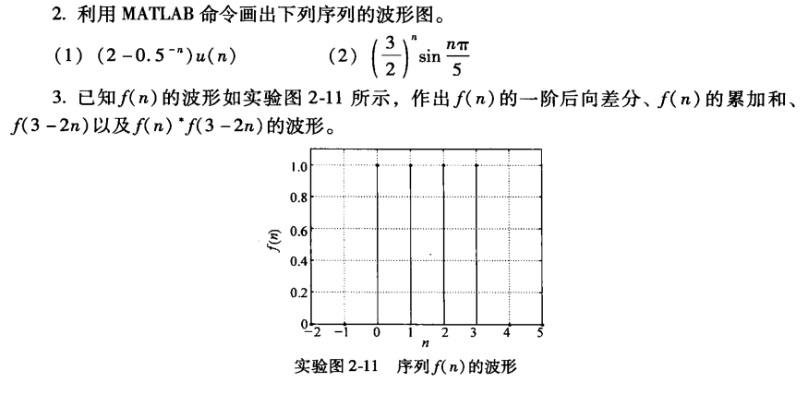

# **实验原理及实验过程**

## **实验原理**

离散时间信号是指在离散时刻才有定义的信号，简称离散信号或者序列。离散信号的绘制一般用stem函数，MATLAB只能表示一定时间范围内有限长度的序列，而对于无限长序列，只能在一定范围内表示出来。

**1.常用连续信号的MATLAB表示**

**(1)单位阶跃序列u(n)**

Matlab源程序：

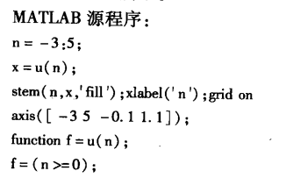

实验图如图所示：

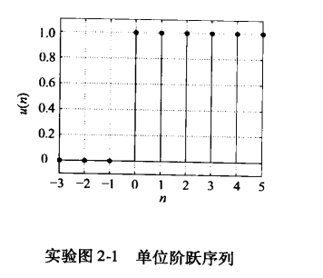

**(2)单位序列**

MATLAB源程序：

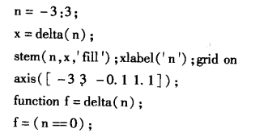

实验图如图所示：

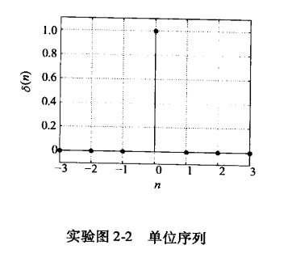

1. **矩形序列RN(n)**

MATLAB源程序：

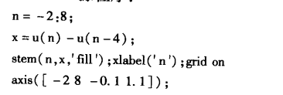

实验图如图所示：

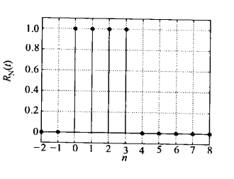

**(4)单边指数序列f(n)=an u(n)**

MATLAB源程序：

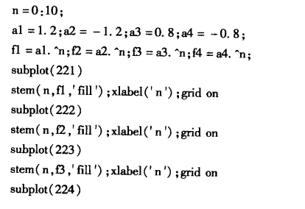



实验图如图所示：

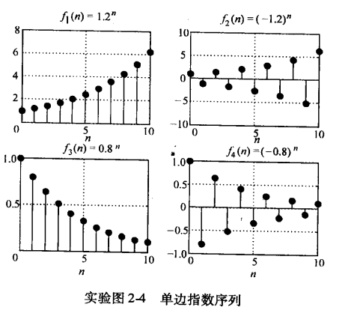

从实验图2-4可知，当|a|>l时，单边指数序列发散；当lal<l时，序列收敛；当a>0时，序列取正值；当a<0时，序列在正、负之间摆动。

**(5)正弦序列f(n)=sin(nw0 + φ）**

MATLAB源程序：

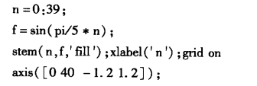

其实验图如图所示：

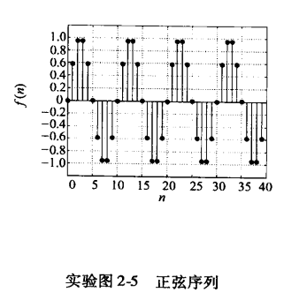

其中，叫是正弦序列的数字域频率，φ为初相位。与连续的正弦信号不同，正弦序列的自变量n必须是整数，同时只有当2Π/w0为有理数时，正弦序列才具有周期性。

1. **复指数序列f(n)=exp[(a+jw0)*n]**

MATLAB源程序：

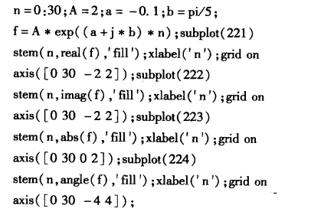

实验图如图所示：

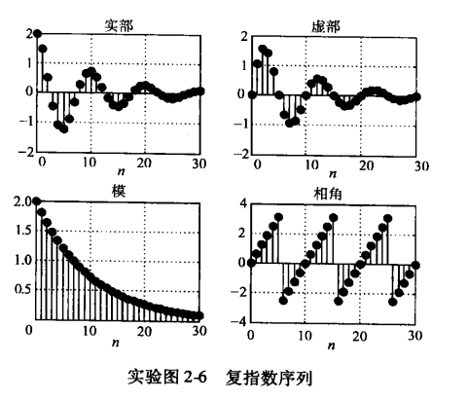

将复指数序列的实部和虚部的波形分开讨论，可得如下结论：

•当a>0时，复指数序列的实部和虚部分别是按指数规律增长的正弦振荡序列;

•当a <0时，复指数序列的实部和虚部分别是按指数规律衰减的正弦振荡序列；

•当a<=0时，复指数序列即为虚指数序列，其实部和虚部分别是等幅的正弦振荡序列。

**2.连续信号的基本运算**

1. **序列的相加与相乘：**

已知序列f1(n),f2(n),信号相加和相乘记为：

f(n)=f1(n)+f2(n)

f(n)=f1(n)·f2(n)

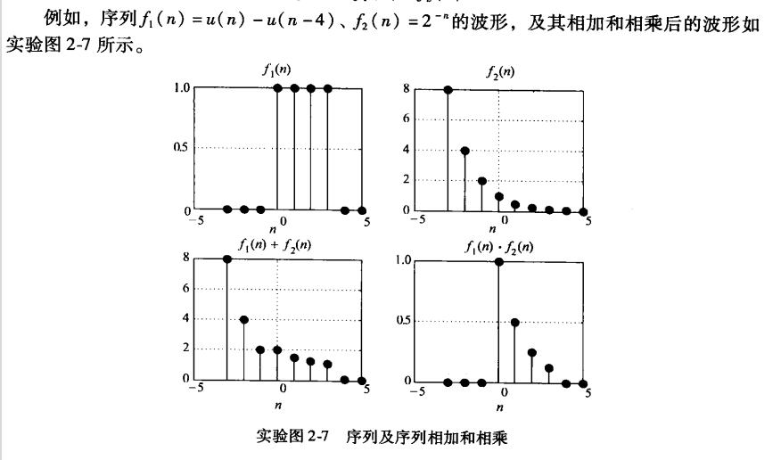

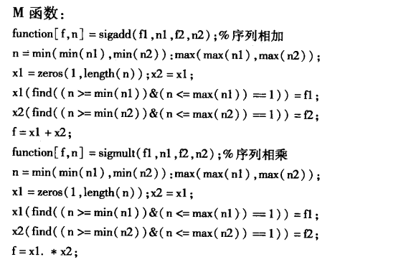

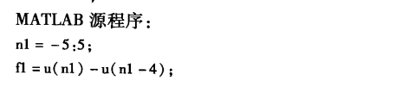

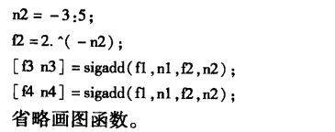

1. **序列的平移，反转和尺度变换**

序列的平移、反转在MATLAB中的实现同连续信号，可以用变量替换来实现，同时序列的反转还可以用MATLAB中的函数fliplr ()。特别值得一提的是，序列的尺度变换是由序列f(n)得到f(an)，对应着抽取和插值。当|a|>1,每隔(|a| -1)个序列值抽取一个值; 当|a|<1，每两个序列值之间插入(1/|a| -1)个零值。

Matlab源程序：

插入值：

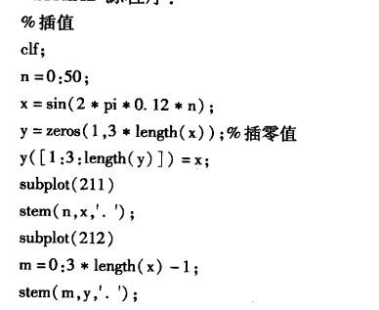

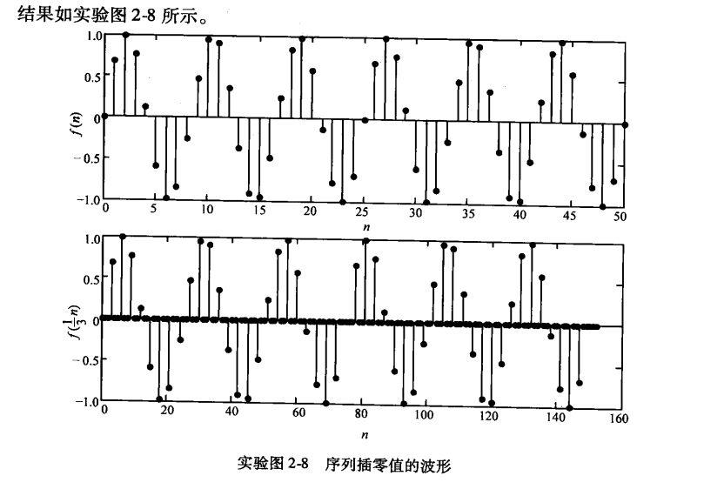

抽取值：

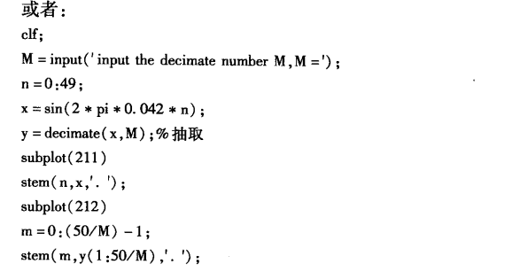

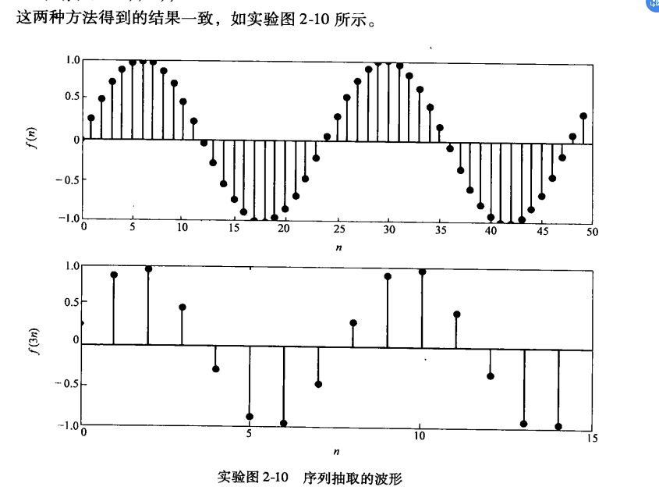

1. **序列的差分和累加和**

序列的差分分为前向差分和后向差分，一阶前向差分定义为



一阶后向差分定义为



累加和定义为

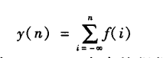

序列的前向差分、后向差分在matlab中直接根据定义式来实现。累加和由函数 cumsum(f)来实现。

1. **信号能量**

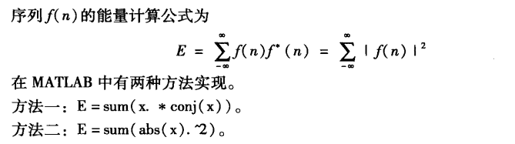

1. 信号功率

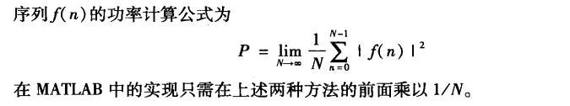

1. 卷积和

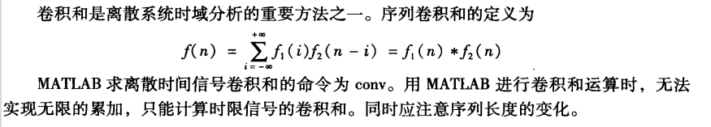

## **实验过程**

1. 题目一：利用matlab命令画出下列序列的波形图：

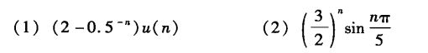

解答：

首先创建sigmult乘积函数：

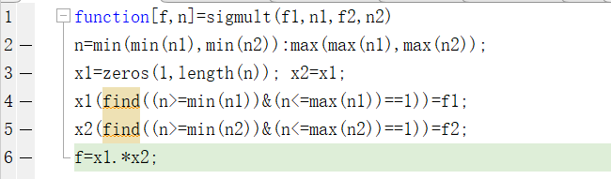

1. 代码如下：（两个表达式合在一个文件中完成）

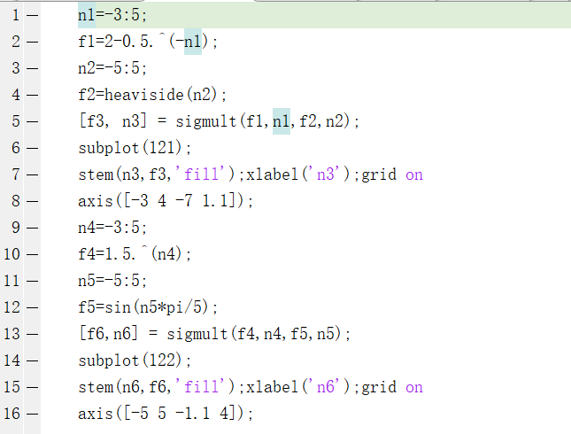

波形如下：

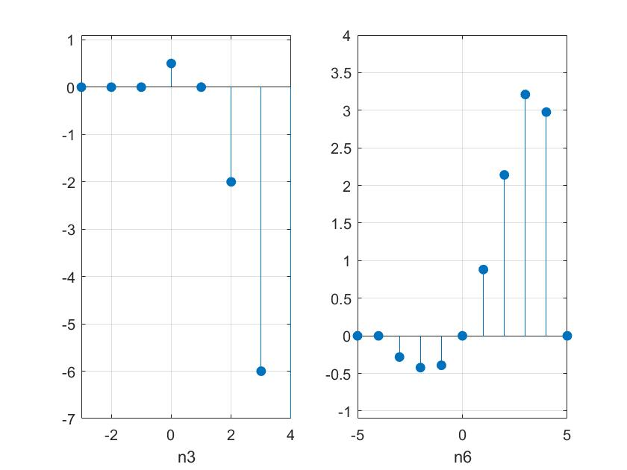

手算结果：

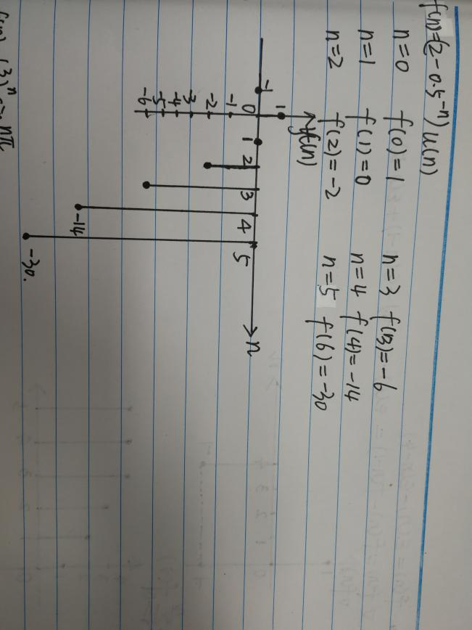

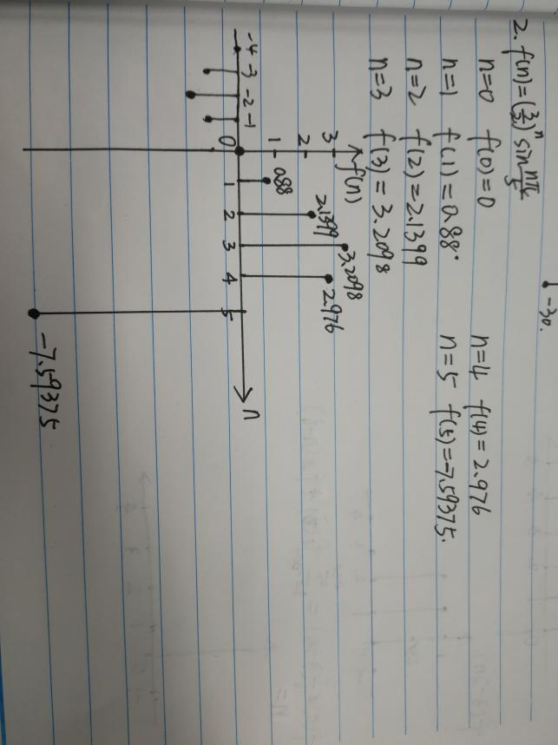

1. 题目二：

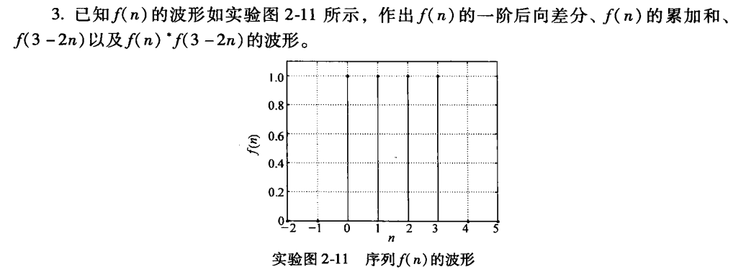

解答：

创建u函数（定义u（n）序列）：

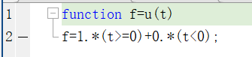

创建fun函数（定义图中序列）

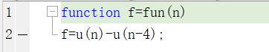

我将四个问题放在一个文件中写，定义函数部分代码如下：

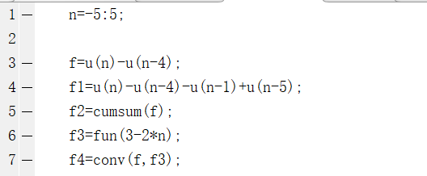

首先定义了题目中所要求的几个函数，f1为一阶向后差分，f2为累加求和，f3用到了fun函数用来求离散序列的伸缩翻转和平移，f4为求两个函数的卷积。

下面为画图函数：

**一阶向后差分，画图代码如下：**

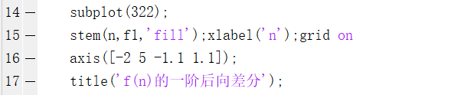

波形如下：

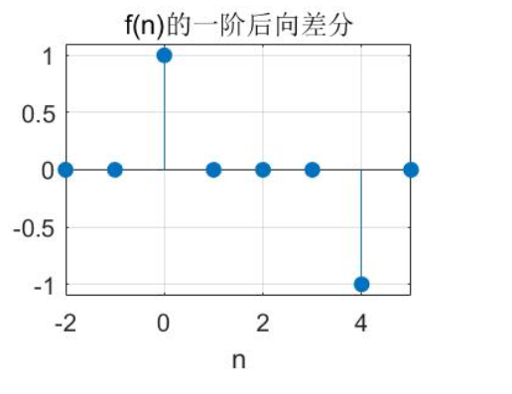

手算结果如下：

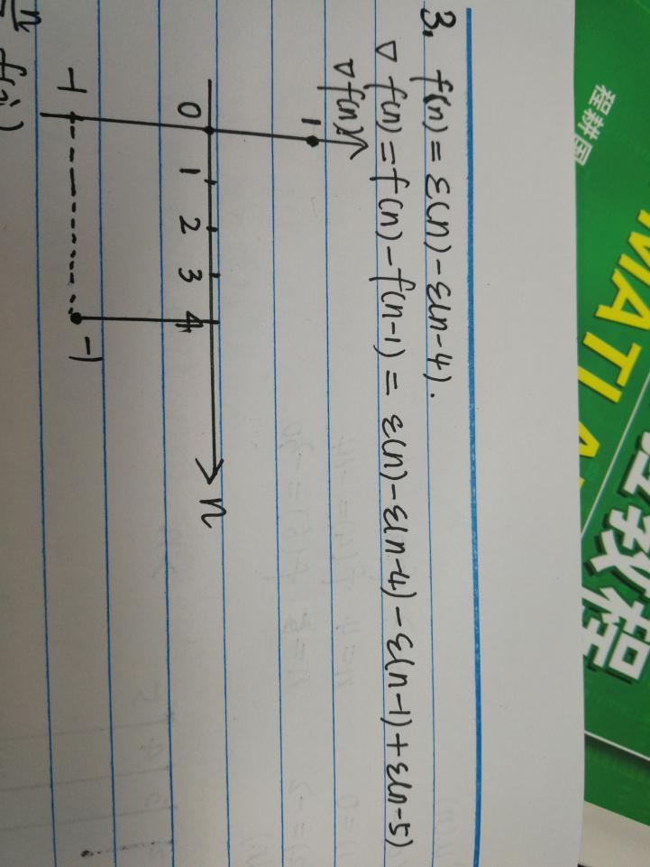

**累加和的画图代码如下：**

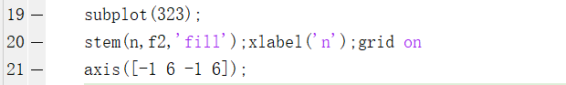

波形如下：

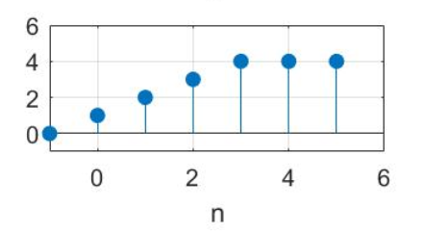

手算结果如下：

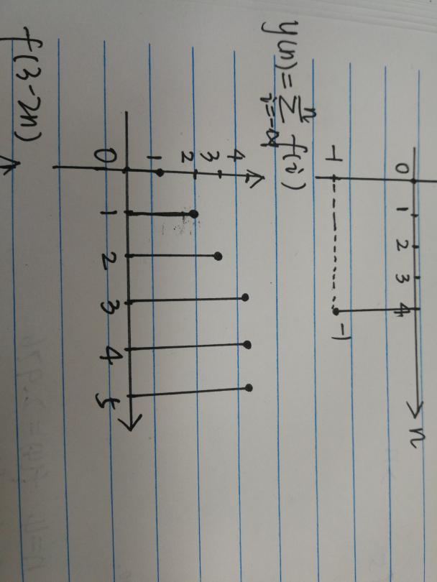

F（3-2n）的画图代码：

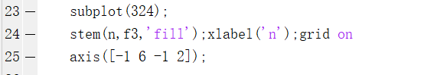

波形图如下：

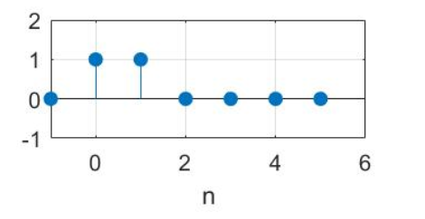

手算结果如下：

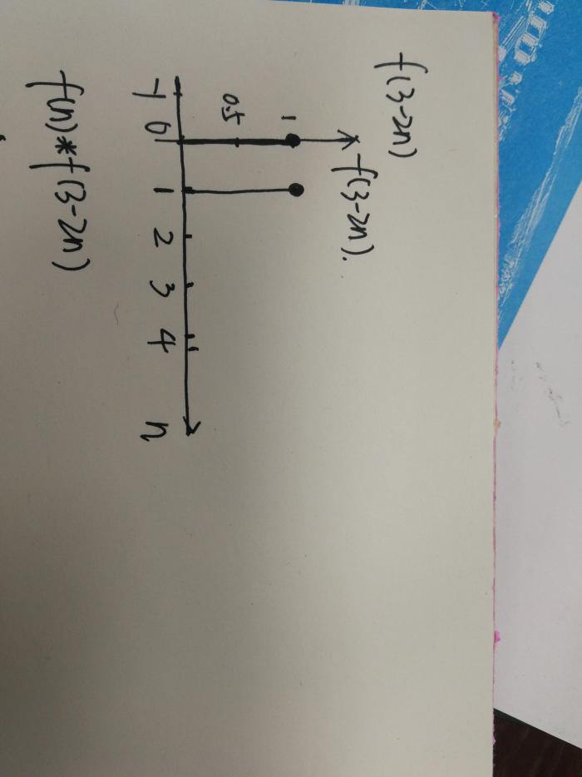

卷积的画图代码：

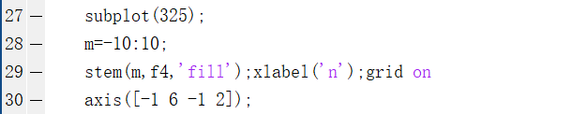

波形图如下：

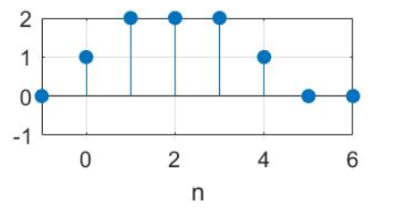

手算结果如下：

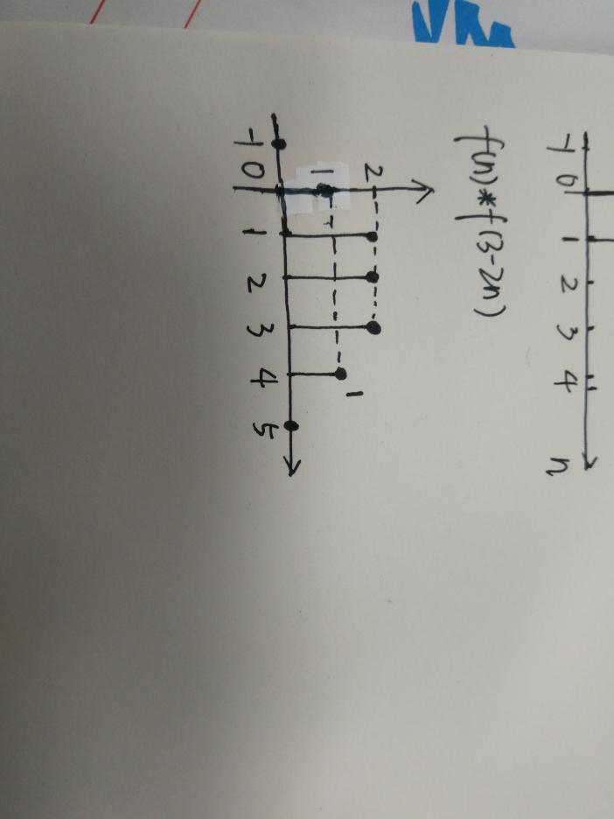

# **思考与问答**

## **常用的连续时间信号和离散时间信号有哪些相同点，有哪些不同点？**

连续时间信号是指时间自变量在其定义的范围内，除若干不连续点以外均是连续的，且信号幅值在自变量的连续值上都有定义的信号。离散时间信号是指只在一些离散时间点上有定义的信号。

**离散信号和连续信号的相同点**：两者的性质较相似，信号的加法和乘法均为在同一瞬间两信号的对应值相加。信号在进行平移，反转，时间变换时的规则相同。在LTI连续系统和离散系统求解全响应，零状态响应，零输入响应的方法类似，常微分方程的特征根相同。

**离散信号和连续信号的不同点**：时间的连续与否，连续信号时间连续，离散信号时间不连续，时间间隔可相等也可不相等。离散信号的序列在相加和相乘的时候需要考虑自变量n的维度是否相同，而连续信号不必。离散信号在伸缩变换时会进行抽取值或者插入值，连续信号直接对有值的定义域进行扩展或者压缩变换即可。离散系统在求解全响应的过程中初始值和连续系统的求解方法不同，离散系统的可以通过迭代运算求得初始值。在求解卷积的时候，连续信号可以通过积分，离散信号通过作和。

## **连续信号的基本运算和离散信号的基本运算有哪些相同点？有哪些不同点？**

信号的基本运算有相加相乘，信号对时间进行平移，反转，时间变换。

两种信号在进行相加和相乘的时候，都要将同一瞬间两信号的对应值相加。离散信号在进行相加和相乘之前，要先考虑自变量n的维度相等与否，而连续的不必考虑。

离散信号和连续信号在对时间进行平移和反转时规则相同。离散信号在伸缩变换时会进行抽取值或者插入值，而连续信号直接对有值的定义域进行扩展或者压缩变换即可。

离散信号通过n阶向前或向后差分进行研究，离散信号的差分方程与连续信号的积分微分方程相对应。

# **总结与心得**

## **总结**

通过本此实验，我再次巩固了matlab的用法和matlab函数的运用。本实验是对离散信号的基本运算的验证。与上一个实验进行相似又有许多不同之处，在做实验的过程中将离散信号和连续信号相对比，可以加深对理论知识的理解。离散信号的基本运算与连续信号的基本运算的思路大体相同，有部分区别。比如说，离散信号中会有计算差分，累加和等等。在计算卷积和的时候直接应用conv函数即可。在这个过程中我感觉到了matlab强大的函数库，应用现成的函数可以对平时比较复杂的运算简化，我觉得很方便。

## 心得体会

matlab是一款非常强大的数学软件，如果精通了matlab的使用，对于以后的学习也会有很大的帮助，所以我应该珍惜这几次的实验机会，好好学习matlab的使用。本次实验，实验内容不难，都是最最基础的东西，但往往也是最最基础的东西，最关键。只要勤于搜索问题，搜索周边知识，将每一个语句搞懂含义，就会发现，其实matlab也不是很难，慢慢地也会分析我的错误出在哪里，进而高效率地解决问题。而且通过本实验，用实践验证了我们课上所学的理论知识的正确性，更加起到了巩固知识的作用，让我受益匪浅。